

Bloc User Delegation : Liste des cours en délégation: Guide d'utilisation
Suivez le lien “Voir mes cours ” sur le bloc.

Voir mes cours
Ce lien permet de visualiser les cours que je gère en délégation. Il permet de visualiser en sus les différents utilisateurs que je gère en délégation, étudiants, ou enseignants.
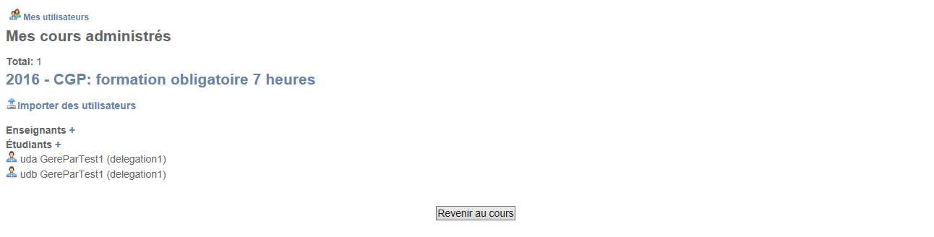
Nota : L' inscription aux cours doit être autorisée par la délégation via les réglages du bloc.

Crédits
- 2016 Valéry Frémaux (valery@activeprolearn.com) - Développement - Prise en charge des groupes - Modification des interfaces
- 2016 Florence Labord (florence@activeprolearn.com) - Documentation
Revenir à l'index du guide d'utilisation - Retour à l'index du composant- Revenir à l'index des plugins - Revenir au catalogue

